Tekniske krav til nettstasjonsovervåking(NSO)

Informasjon om dokument og endringshistorikk:
Prosess/delprosess eller kategori i KS/ NB |  | Tekniske Anleggsløsninger: Måling
Revisjonsansvarlig |  | Tord Løyland | Felles dokument i Sør og Øst | Felles
Godkjenningsansvar |  | Teamleder anleggsløsninger | Publiseres i Nettbiblioteket | ØST, ENTR, KONS
Ver. | Dato | Utført av | Kort beskrivelse av endringen:
1.0 | 01.06.2025 | TORLOY | Nytt felles dokument. Erstatter tdl. ListitemID:2930 i Sør.  Nytt i Sør: Inkludert løsning for Øst.

Innholdsfortegnelse
Innholdsfortegnelse 1
1. Formål 3
1.1 Terminologi 3
1.2 Forskrifter og lover 3
1.3 Virkeområde 3
1.4 Behov 3
1.5 Jordfeilsovervåking på 1000V overføringslinje 3
1.6 Systemspenninger på 690V og 1000V 4
1.7 Presiseringer 4
2. Varsle avd. Måling og nso 4
3. Tekniske krav 6
3.1 REN-blad 6
3.2 Krav til NSO-løsning 6
3.2.1 For Sør(Agder) 6
3.2.2 For Øst 6
3.2.3 Signalskap fra El-tjenesten 6
3.3 NSO løsning på typer nettstasjoner 7
3.4 SØR krav til separat Ekom-rom i nye nettstasjoner 7
3.4.1 Krav til Ekom-rommets størrelse 7
3.5 Ved prefabrikkert lavspentfordeling i bygg 7
3.6 Krav til låsetype 8
3.6.1 Sør: 8
3.6.2 Øst: 8
4. Måletekniske krav 9
4.1 Krav til strømtransformatorer 9
4.2 SØR krav til utstyrsplate NSO 10
4.3 Krav til spenningstilførsel 10
4.4 Krav til signalledninger og kabler 10
4.5 Krav til øvrig måleutstyr ved IT og TT nett 10
4.6 Krav til føringsvei 11
4.7 Kommunikasjonsutstyr og antenner 11
5. Krav til merking 12
5.1 Merking av dør 12
5.2 Merking av bakplate 12
6. Øvrige krav 13
6.1 Registrering av anlegg 13
6.2 Test av NSO etter tilkobling 13
6.3 Nedtak av NSO-anlegg 13
7. Bilde-eksempler på montasje 14
8. Vedlegg A – Teknisk beskrivelse av NSO-utstyrsplate 21
8.1 Oversikt over komponenter NSO-utstyrsplate 21
8.2 SØR Stykkliste komponenter NSO-utstyrsplate 22
8.3 ØST Stykkliste komponenter NSO-utstyrsplate 23
8.4 SØR NSO koblingsskjema 230V 24
8.5 SØR NSO koblingsskjema 400V 25
9. Vedlegg B – Koblingsskjema til Nett 26
9.1 TNC-Nett 26
9.2 TT-Nett 27
9.3 IT-Nett 28
9.4 Rekkeklemmer samling 29
10. Vedlegg C - Tegninger 30
10.1 ABB – utstyrsplate 30
10.2 Agder/Kamstrup – utstyrsplate 31
10.3 Agder/Kamstrup – NSO skap 32
10.4 MTD Ekom-skap 490 x 990 33
10.5 MTD Ekom-skap 990 x 1310 34

Formål
Formålet med denne instruksen er å sørge for at de som prosjekterer og utfører arbeid relatert til nettstasjoner og NSO, er kjent med den tekniske løsningen, samt hvilke krav som ligger til grunn for nettstasjonsovervåkning.

Terminologi
NSO - Nettstasjonsovervåkning
AMS - Avanserte måle- og styringssystemer
EKOM – Elektronisk kommunikasjon

Forskrifter og lover
NSO-anlegg skal prosjekteres og bygges slik at de tilfredsstiller relevante krav i:
• Forskrift om elektriske forsyningsanlegg (FEF)
• Forskrift om sikkerhet ved arbeid i og drift av elektriske anlegg (FSE)
• Forskrift om elektroforetak og kvalifikasjonskrav (FEK)
• Lov om elektronisk kommunikasjon (Ekomloven)

Virkeområde
Instruksen gjelder ved bygging av nye nettstasjoner eller ombygging av eksisterende nettstasjoner (i mast, kiosk eller bygg) med systemspenninger 230V – 1000V (IT/TT-Nett og TN-Nett).

Behov
NSO-anlegg sørger blant annet for jordfeilovervåkning, og er i mange tilfeller påkrevd for at nye eller ombygde nettstasjoner skal oppfylle forskriftens krav. (FEF)
Fra forskrift om elektriske forsyningsanlegg: § 5-2 Isolasjon: "Anlegget skal ha automatisk utkopling eller feilindikasjon ved jordfeil i anlegget eller tilknyttede installasjoner. "
Alle nettstasjoner i sør skal ha NSO
I øst skal alle nye/ombygde nettstasjoner med IT-nett ha NSO.
1000V NED-trafoer som forsyner kunder direkte skal ha NSO.
Det er i utgangspunktet ikke krav om NSO-anlegg på provisoriske nettstasjoner, men kan likevel vurderes på TT og IT anlegg hvis den provisoriske løsningen skal benyttes en lengre periode.
Det skal ikke monteres NSO-anlegg på 1000V OPP-trafo, da denne kun forsyner en overføringslinje.

Jordfeilsovervåking på 1000V overføringslinje
Ved etablering eller utvidelse av 1000V IT overføringslinje er det krav til jordfeilovervåkning. Det må da monteres et jordfeilovervåkningsinstrument som overvåker 1000V kretsen.
Instrumentet monteres i et av NSO-anleggene tilhørende kretsen. Se ID2679 Instruks for montasje av 1000V jordfeilovervåkning
Det skal kun monteres ett 1000V jordfeilovervåkningsinstrument pr 1000V krets. Sjekk med avd. Måling hvis du er i tvil om kretsen allerede er overvåket.

Systemspenninger på 690V og 1000V
Ved leveransespenninger på 690V og 1000V IT til kunde, er det krav til jordfeilovervåkning.
Nettstasjonen må bestilles komplett med jordfeilovervåkningsinstrument samt 230V spenningstrafoer til forsyning av NSO-skap. Se RENblad 4002
Kontakt avd. Måling ved prosjektering av slike anlegg.

Presiseringer
Prefabrikkerte nettstasjoner skal bestilles med fabrikkmontert NSO-løsning i Ekom-rom tilpasset GN sine standarder i Sør og Øst.
Plasseringen skal ikke hindre for rømningsveier eller komponentskifte i nettstasjonen eller utvendig hindringer som bil/person trafikk eller brøyting.
Ved prosjektering av nettstasjon i bygg/tunnel bør føringsveier mellom trafo og NSO-anlegg planlegges og tilrettelegges for å unngå boring gjennom betongelementer.
Ved endring av trafoytelse i eksisterende nettstasjoner, kan det være behov for å endre omsetningsforhold på strømtrafoer. Måletrafoene skal ha omsetningsforhold tilsvarende lavspentsfordelingens ytelse. Se måletekniske krav.
NSO anlegg må registreres i innsamlingssystemet for å kunne levere verdier, derfor er det viktig at NSO-anlegg blir registrert i rimelig tid etter spenningssetting av trafo.
For registrering skal det benyttes arbeidsordre utstedt av avd. Måling.
Alt arbeid som vil berøre NSO eller strømstans over 2 døgns varighet må varsles til avd. Måling på teknisk.maaling@glitrenett.no

Varsle avd. Måling og nso
For varsling til avd. Måling og NSO kan man enten sende e-post til teknisk.maaling@glitrenett.no (benytt NSO i emnefeltet), eller man kan benytte seg av bestillingsskjema for NSO. NSO bestillingsskjema benyttes for å melde Nyanlegg, ombygging, nedtak, bytte av strømtrafoer, feilretting eller varsling av arbeid/nedetid.
Spørsmål sendes på e-post. Emnefelt skal inneholde NSO samt trafokrets-ID og/eller nettstasjonsnavn. Elsmartordren skal oppgis i eposten
Alt arbeid som vil berøre NSO eller strømstans over 2 døgns varighet må varsles til avd. Måling.
https://forms.office.com/e/K3xHW8QEYg


Figur 1 Bestillingsskjema NSO

Tekniske krav

REN-blad
Følgende REN-blad skal legges til grunn for teknisk utførelse av NSO anlegg.
(Kun veiledende vedrørende løsning, krav vedrørende utførelse og materiell er gjeldende)
Nr. | Versjon | Navn | URL - Adresse
6025 | 2.5 | Overvåking og styring av nettstasjon | http://www.ren.no/renblad/6025
6027 | 1.3 | Etablering av overvåking og styring i eksisterende nettstasjon | http://www.ren.no/renblad/6027
4002 | 3.3 | Krav til målepunkt, transformatorkoblet måling LS-anlegg | http://www.ren.no/renblad/4002

Krav til NSO-løsning
Glitre Nett har to ulike løsninger for Nettstasjons overvåking(NSO) i sør (Agder) og øst (Buskerud og Hadeland)
Ved levering av nye prefabrikkerte nettstasjoner skal aktuell løsningen være montert før levering.
Det skal monteres ett NSO-anlegg pr. trafokrets. Ved 2 trafoer eller trevikling må det derfor være plass til 2 utstyrsplater i EKOM-rommet.

For Sør(Agder)
NSO-løsningen er montert på en bakplate som monteres i separat EKOM-rom tilhørende nettstasjonen. Løsningen er iht. til REN 6025 2.3
- For nettstasjoner uten separat EKOM, monteres NSO-skap på vegg/mast.
NSO-skap bestilles av avd. Måling og NSO.

For Øst
NSO-løsningen er montert i integrert EKOM i tilhørighet til instrumenttavlen i nettstasjonen, den kommer med avsatt felt for montasje av kontrollmåler. Løsningen er iht. til REN 6025 punkt 2.2
- For nettstasjoner uten EKOM-felt monteres NSO-skap, skapet med feste/skinne bestilles fra GN ved å sende bestillingsskjema.

Signalskap fra El-tjenesten
I øst benyttes det signalskap fra El-tjenesten som NSO-skap der dette skal monteres på vegg eller mast. Det benyttes produktnummer: 2837493 med ferdig bestykning.
Oppdaterte montasjeskjemaer og koblingsskjemaer, bestykningslister osv. kan hentes fra El-tjenesten sine hjemmesider.

NSO løsning på typer nettstasjoner
- På nye anlegg hvor det benyttes frittstående nettstasjoner (Kiosk), skal det alltid benyttes NSO-løsning tilpasset øst eller sør i nettstasjonen.
- Ved nye nettstasjoner i bygg skal det benyttes NSO/AMS-løsning, enten ved et eget EKOM-rom eller en seksjon innfelt i vegg/dør. (se bildeeksempler)
- Eksisterende nettstasjoner uten Ekom-rom (frittstående eller bygg), benyttes det standard NSO-skap på nettstasjonens yttervegg for hver trafokrets.
- På mast benyttes standard NSO-skap nede på mastebenet med festebrakett.

SØR krav til separat Ekom-rom i nye nettstasjoner
Alle nye nettstasjoner skal ha Ekom-rom. Ekom-rommet skal være tilgjengelig fra utsiden og ha egen lås.
Rommets størrelse må minimum tillate plassering av 1 stk. komponenttavle for nettstasjonsovervåkning pr. trafokrets.

Krav til Ekom-rommets størrelse
Rommets størrelse må minimum tillate montering av én utstyrsplate pr. trafokrets* på:
- 630mm x 430mm x 230mm (hxbxd) Agder/Kamstrup løsning, eller
- 760mm x 335mm x 200mm (hxbxd) ABB løsning
(*én 3-viklet trafo må altså ha plass til 2 utstyrsplater)
Som standard leveranse anbefales et rom med plass til 2 utstyrsplater på:
- 1200mm x 900mm x 250mm (hxbxd)

Ved prefabrikkert lavspentfordeling i bygg
Hvis lavspentfordeling har premonterte målertrafoer og AMS felt, skal NSO løsning tilkobles denne via omkobler og sikring.
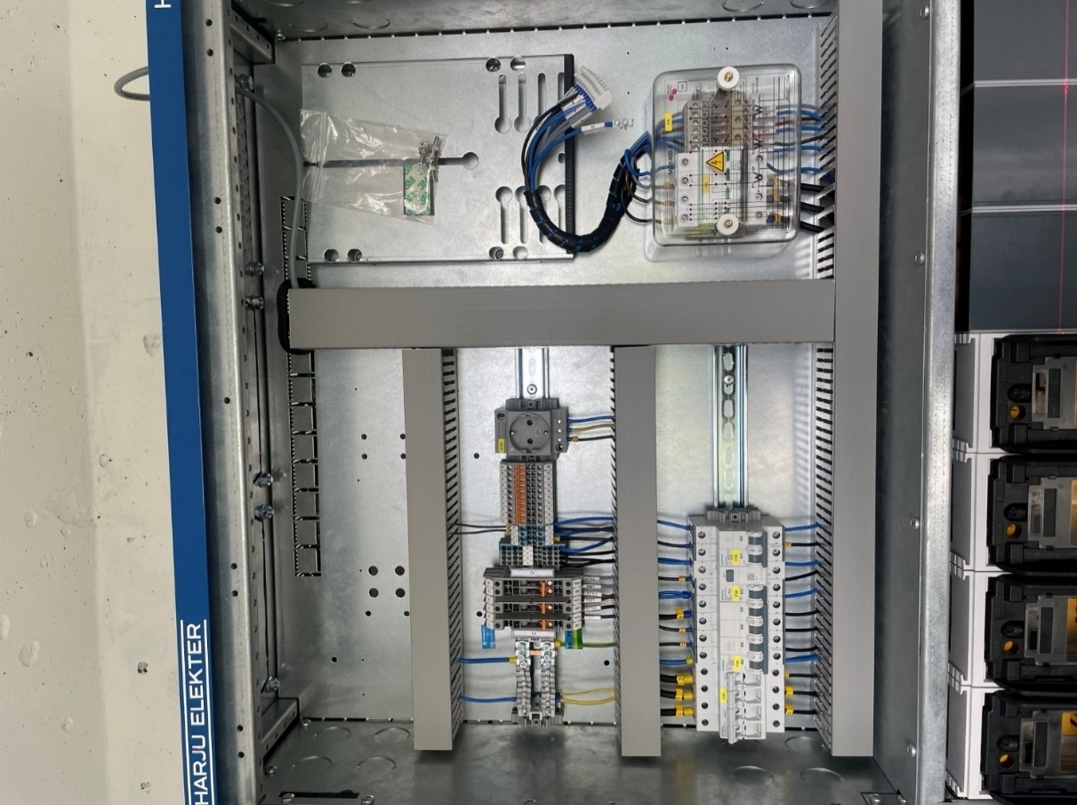
Figur 2 Prefabrikkert lavspentfordeling

Krav til låsetype

Sør:
- (På alle nye EKOM-rom skal det benyttes hengelås eller sylinderlås med Nivå 5 låssystem (FT 1170)
- Lås til NSO (Nivå 5) bestilles sammen med øvrige låser til nettstasjonen. Denne låsen kan ikke bestilles fra avd. Måling
- Anlegg bygd før 2023 har Ruko-lås. Eksisterende Ruko-låser skal ikke skiftes ut til ny låsetype uten at det foreligger bestilling på dette.

Øst:
For tilgang til integrert EKOM i nettstasjon må man i øst ha nøkkel med tilgang til “høyspentrommet”.
NSO-skapene i Øst låses med standard trekantnøkkel og med egen NSO-nøkkel. Nøkler og lås utleveres av GN etter avtale/bestilling.

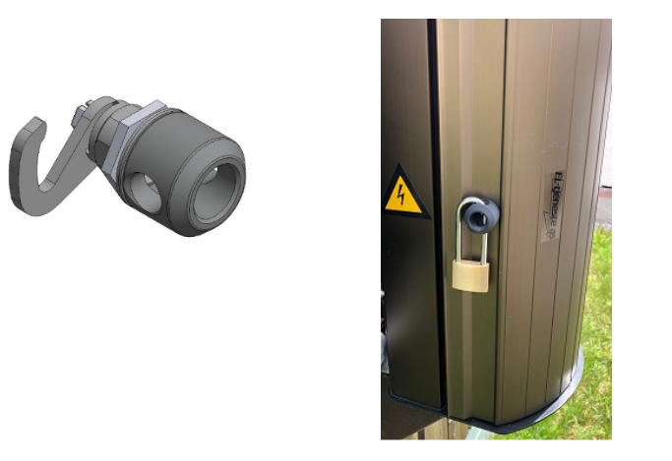
Figur 3 Signalskap med låsesylinder og hengelås

Måletekniske krav

Krav til strømtransformatorer
- Målenøyaktighet på strømtrafoer skal være i henhold til REN6025 avsnitt 3.4
- Strømtransformatorene monteres i følgende retning:
  - Sør(Agder): strømretningens pil (P2) pekende mot trafo
  - Øst: strømretningens pil (P2) pekende mot sluttkunde
- Strømtransformatorens omsetningsforhold skal være tilpasset ytelsen til lavspentfordelingen.
- Strømtransformatorene skal hovedsakelig monteres på skinnene til lavspentfordelingen i nettstasjonen.
- Strømtransformatorene tilkobles med 2,5mm2 kabel (3 stk. 2-leder eller 1 stk. 6 leder) Ledere skal være ubrutt uten skjøter mellom måletrafoer og omkobler
Prefabrikkerte nettstasjoner: Størrelsen på strømtrafoene skal være tilpasset lavspentfordelingens maksimale ytelse. Strømtrafoene skal alltid monteres på skinnene til lavspentfordelingen i nye nettstasjoner. Ved ettermontasje av strømtrafoer skal de tilstrebes montert på skinnene der det er plass.
Nettstasjoner i bygg: Størrelsen på strømtrafoene skal være tilpasset lavspentfordelingens maksimale ytelse. Strømtrafoene skal som hovedregel monteres på skinnene til lavspentfordelingen. Ved flere lastuttak direkte fra trafoklemmene, kan måletrafoene i stedet monteres på forlengende faner. Måletrafoene skal ikke monteres på lavspentføringene uten at dette er avklart med GN i hvert tilfelle.

Nettstasjoner i mast: Her skal det benyttes forseglede strømtrafoer beregnet på utvendig bruk. Type TRM fra Funkction(Micro Matic) er forhåndsgodkjent, ved ønske om bruk av andre typer måletrafoer skal det innhentes godkjenning fra GN. Strømtrafoene monteres på lavspentføringene fra trafo og festes tilstrekkelig.
Måletrafoens størrelse dimensjoneres i forhold til trafoytelse iht. tabell.
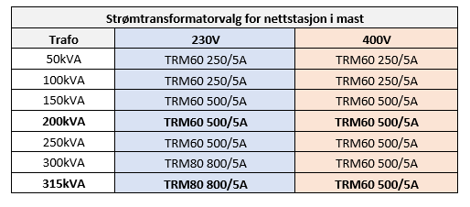

SØR krav til utstyrsplate NSO
NSO-anlegget skal være bygd iht. GN spesifikasjon på en montasjeplate tilpasset Ekom-rommets utforming. Løsningen skal bygges av nettstasjonsleverandøren eller en godkjent underleverandør av disse.
Utstyrsplata skal ha tilstrekkelig reserveplass til å kunne ettermontere PLS og konsentrator ved behov.

Krav til spenningstilførsel
Løsning skal være i henhold til REN6027 punkt 2 og 3
NSO-anlegg skal forsynes fra egen dedikert automatsikring/effektbryter i nettstasjon, med maks ett forankoblet vern fra trafo. Vern skal være allpolig 16A, C karakteristikk. Vernet merkes med AMS og F-nummerering tilpasset øvrig anlegg.
Nettstasjoner i mast skal fortrinnsvis ikke ha vern i forkant av spenningstilførsel til NSO, men i stedet benyttes kortslutningssikker forlegning. Ledertverrsnitt skal da ikke overstige 2,5mm2.

Krav til signalledninger og kabler
Kabel skal være egnet til bruksområdet og typegodkjent for spenningsnivået.
Ledere skal være flertrådet, og ha varig merking med fargekoding eller nummerering i hele kabelens lengde.
Ved utvendig bruk skal kabel være UV-bestandig. Ved innvendig forlegning i nettstasjon, skal kabel være halogenfri og selvslukkende.

Krav til øvrig måleutstyr ved IT og TT nett
Ved IT-Nett monteres nullpunktssikring med signalkontakt.
En 2x1,5 mm2 kabel tilkobles kontaktsett NC og føres frem til Ekom-rommet og termineres på rekkeklemme klemme 1 og 2
Ved TT-Nett monteres sumstrømstrafo på N-leder fra trafo til hovedjordskinne.
En 2 leder 1,5mm2 føres frem til Ekom-rommet og termineres på rekkeklemme, klemme 5 og 6
- Ved innvendig bruk skal det benyttes type WGS-30 Circutor.
- Ved nettstasjon i mast skal det benyttes Sumtrafo utendørs TRM30-WGS

Krav til føringsvei
Hver plate skal ha egen kabelføringsvei tilsvarende et 50mm rør fra platen til lavspent tavlen (for sikring og strømtrafoer) og videre til trafo (for jordfeil overvåkning og alternativ plassering av strømtrafoer).
Føringsveien kan bestå av PVC rør eller kabelstige.
Ved føringsvei over 15m må dette avklares på forhånd med avd. Måling.
Mekanisk beskyttelse påføres ved behov.
Kabler festes forsvarlig, også innvendig i NSO-skapet.

Kommunikasjonsutstyr og antenner
Alle NSO-anlegg skal ha GSM antenne.
I Sør: vil det også på enkelte anlegg være montert konsentrator. Da vil det være behov for ytterligere antenner. Inngående(Radio) og utgående(GSM). Se montasjeveileder
I Øst: har kontrollmåleren også inngående antenne(Radio) og det må monteres antenne også for denne kommunikasjonsløsningen. Se montasjeveileder
Antenner monteres utvendig på et fast felt, plassert vertikalt med utsparing ned.
Frittstående nettstasjoner som er plassert i områder med dårlig signalforhold (GSM eller Radio), kan få påmontert antennemast og/eller retningsbestemt antenne.
Ved nettstasjoner i bygg eller tunell, anbefales det å legge et rør på minst 40mm for føring av antenneledninger, slik at disse kan trekkes med konnektorene intakt.
Plassering av antenner avtales med bygningseier.
(Frittstående NSO-skap kommer vanligvis med integrert antenneløsning for GSM.)

Krav til merking

Merking av dør
På nye nettstasjoner med eget EKOM-rom skal døren være merket med EKOM eller AMS.
Frittstående NSO-skap merkes utvendig med fareskilt og spenningsnivå.
Hvis det er flere trafokretser i nettstasjonen skal det også merkes med trafonummer (F.eks T1)
Innfelt AMS/NSO-skap merkes utvendig med fareskilt, spenningsnivå og eventuelt trafonummer merkes på bakplate. (se pkt 5.2)
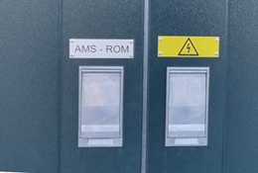
Figur 4 Merking nettstasjon dør Figur 5 Fareskilt

Merking av bakplate
Hver bakplate for NSO skal merkes med spenningsnivå og trafonummer
Spenningsnivå:
230V – Hvit skrift på blått underlag
400V – Hvit skrift på rødt underlag

Trafo.
T1 – Sort skrift på hvitt underlag

Øvrige krav

Registrering av anlegg
NSO anlegg 2 registreres i innsamlingssystemet for å kunne levere verdier, derfor er det viktig at NSO-anlegg blir registrert i rimelig tid etter spenningssetting av trafo.
Nyanlegg skal registreres senest en uke etter spenningssetting.
Registrering av både nyanlegg eller endring av komponenter i NSO gjøres via eget arbeidsordresystem fra GN. Kun prekvalifiserte montører med gjennomført AMS kurs har tilgang til dette arbeidsordresystemet.
For å få utstedt arbeidsordre (AO) for registrering, må det sendes inn bestillingsskjema ref. kap.2

Test av NSO etter tilkobling
På nye NSO anlegg skal det utføres en felt- og vektorkontroll i henhold til beskrivelsen i ID:2301(Instruks for drifts- og vektorkontroll av måler under drift). Dokumentet lagres og legges inn som vedlegg i arbeidsorden.
Det skal utføres ny vektorkontroll hvis målekretsen til NSO har blitt berørt i forbindelse med arbeid på trafokretsen.

Nedtak av NSO-anlegg
Ved demontering av nettstasjon med NSO-anlegg, må NSO-utstyret avregistreres via egen nedtaks-AO. Varsle avd. Måling ved behov for nedtaks-AO.
Hvis nettstasjonen skal lagres til senere bruk, skal ikke fabrikkmontert NSO-utstyr demonteres fra EKOM-rommet, kun avregistreres med dedikert nedtaks-AO.
Hvis nettstasjonen skal skrotes, skal NSO-plata kobles ifra og leveres til GN sitt målelager.
AMS-måleren skal ikke under noen omstendighet demonteres fra NSO-anlegget. Den inneholder spesialkomponenter og er en del av NSO-bestykningen. Ved demontering av NSO-anlegg skal hele plata eller skap leveres til målerlageret.
Unntak i øst: Her skal AMS-måleren demonteres og innleveres.

Bilde-eksempler på montasje
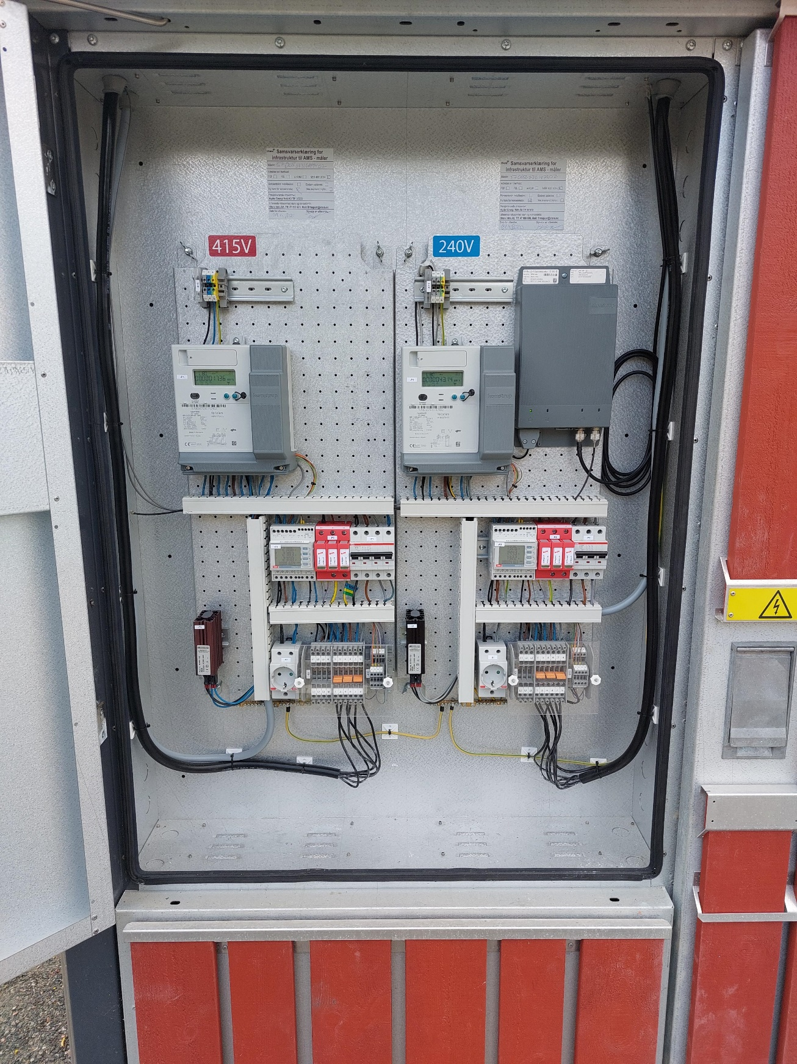
Figur 6 ABB Magnum med EKOM-rom og 2 stykk ABB utstyrsplate. Konsentrator montert på 230V plate

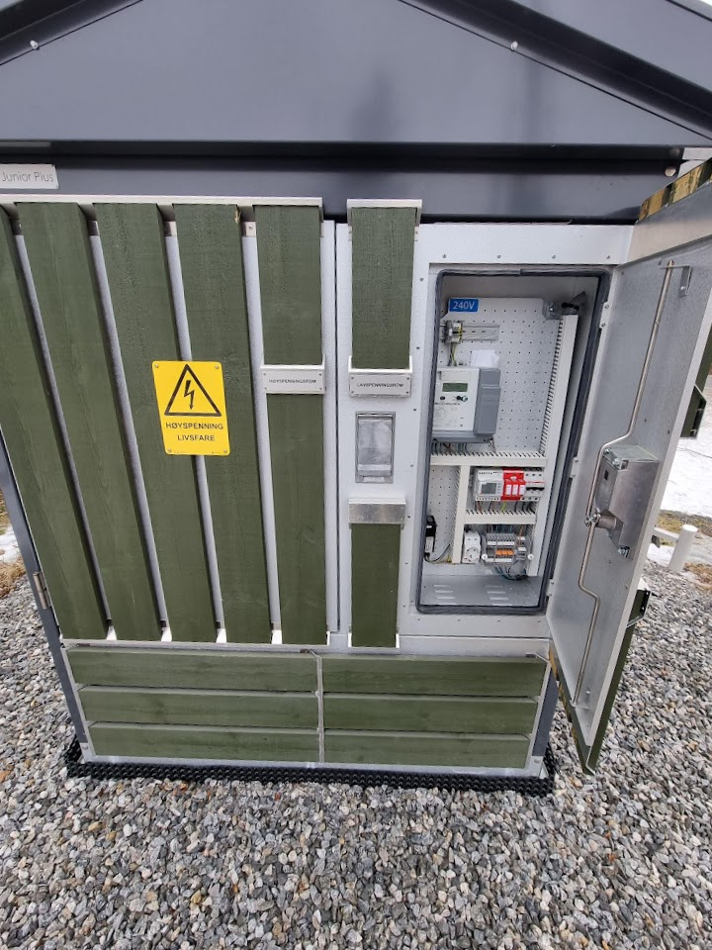
Figur 7 ABB Junior med EKOM-rom innfelt i dør til lavspentrom

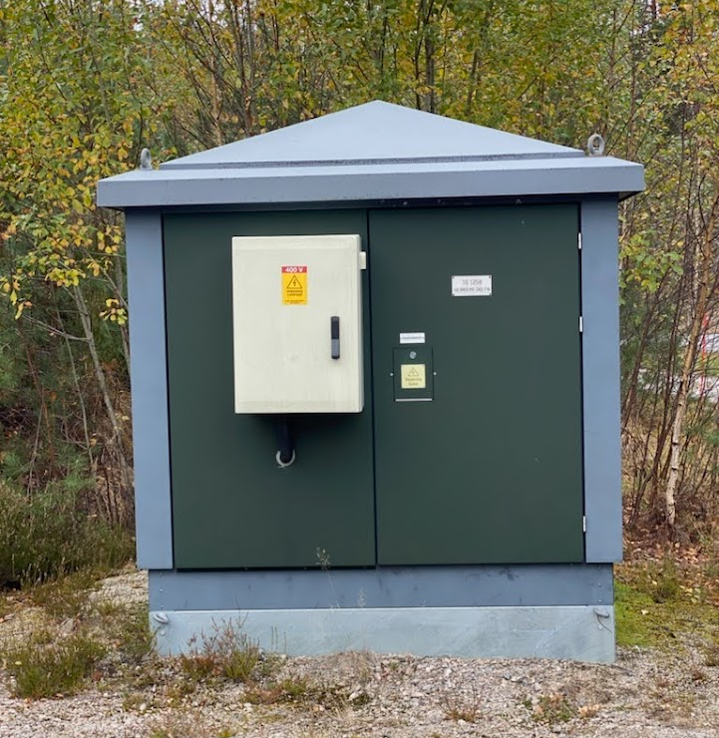
Figur 8 Frittstående NSO-skap montert på nettstasjon uten EKOM-rom

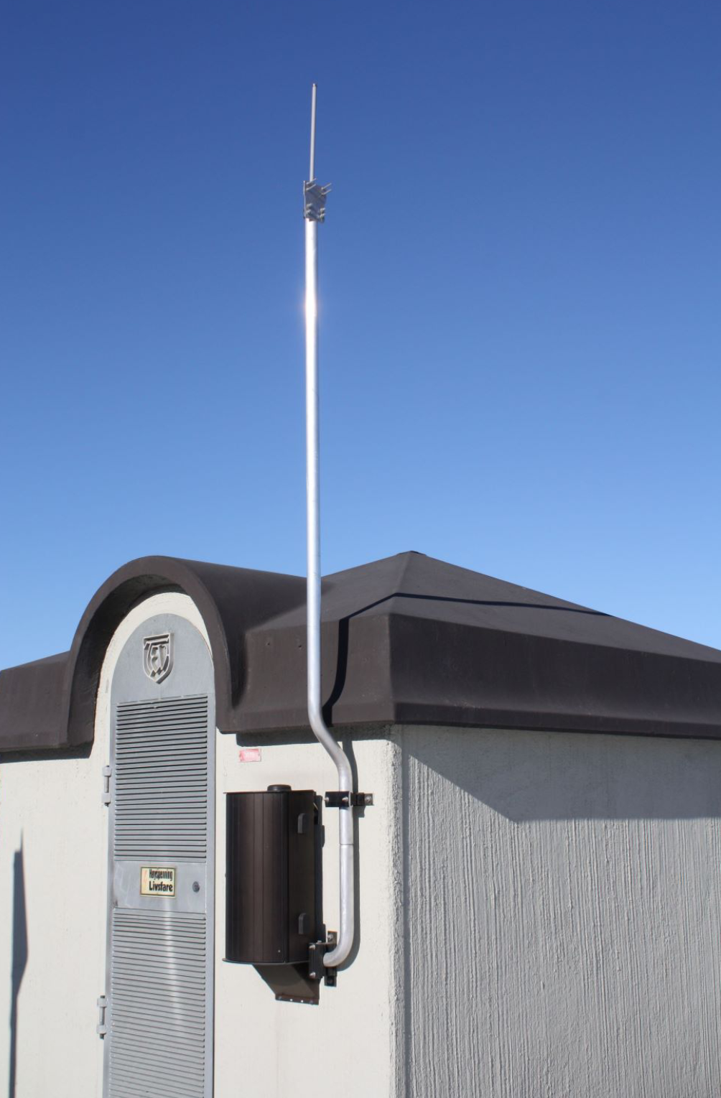
Figur 9 NSO i signalskap fra El-tjenesten med antennemast
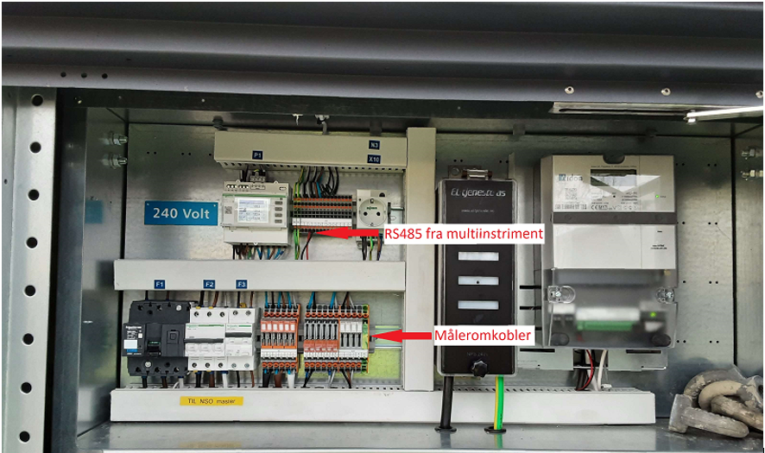
Figur 10 Aidon-måler i integrert Ekom-rom

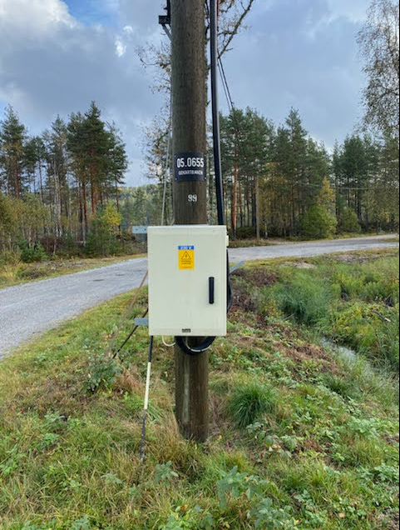
Figur 11 Nettstasjon i mast. NSO-skap montert på stolpefeste

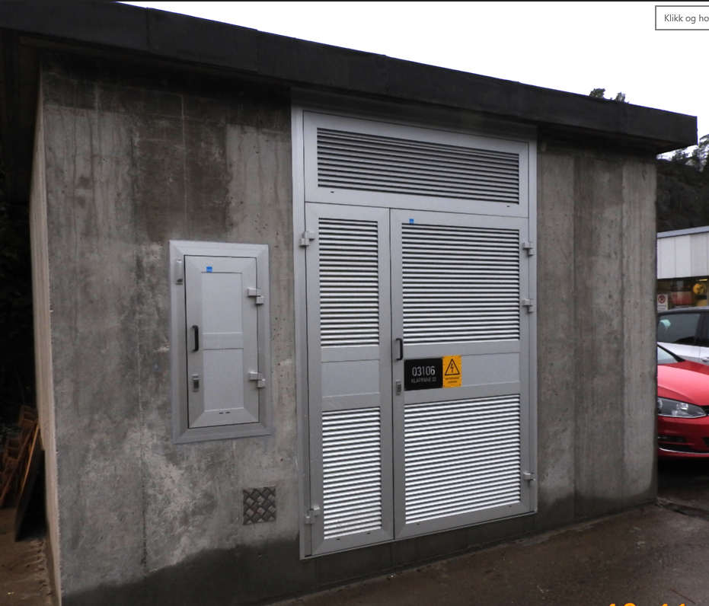
Figur 13 Ekom-skap med plass til ett NSO-anlegg, innfelt i vegg til nettstasjon

Vedlegg A – Teknisk beskrivelse av NSO-utstyrsplate

Oversikt over komponenter NSO-utstyrsplate
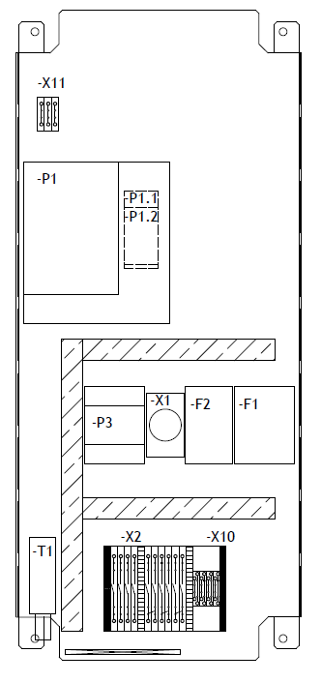
Figur 14 Komponentplate fra ABB.

SØR Stykkliste komponenter NSO-utstyrsplate
ID | Beskrivelse | 230V Spesifikasjon | Leverandør
A0 | GSM antenne | 4G antenne med MCX kontakt, 2,5m ledning | Leveres av GN
P1 | Måler | OMNIPOWER CT-måler 230V KAMSTRUP | Leveres av GN
P1.1 | Modem | GSM Modem KAMSTRUP | Leveres av GN
P1.2 | OGC | OMNIGRID Connect KAMSTRUP | Leveres av GN
P3 | Multiinstrument | Nemo D4-Le Aux:80-265VAC/110-300VDC Vnom: 80-500V Fase-Fase. 1-5A shunt nettanalysator | Elteco AS. Artikkelnr: MFD4421-F1500
F2 | Overspenningsvern | Oversp.vern DEHNguard M TNC 275 FM Type 2 - Med meldekontakt | Elteco AS. Artikkelnr: D952305
X1 | Stikkontakt | Stikkontakt for DIN skinne | Valgfri leverandør
X2 | Måleromkobler | Omkobler med prøvestikkerbøssinger og enkel avdekking | Valgfri leverandør
X10 | rekkeklemme | Rekkeklemme 2,5mm2 | Valgfri leverandør
X11 | rekkeklemme | Rekkeklemme 2,5mm2 | Valgfri leverandør
F1 | Hovedvern | Allpolig 10A vern | Valgfri leverandør
T1 | Varmeelement | Selvregulerende, evt termostat | Valgfri leverandør
ID | Beskrivelse | 400V spesifikasjon | Leverandør
A0 | GSM antenne | 4G antenne med MCX kontakt, 2,5m ledning | Leveres av GN
P1 | Måler | OMNIPOWER CT-måler 400V KAMSTRUP | Leveres av GN
P1.1 | Modem | GSM Modem KAMSTRUP | Leveres av GN
P1.2 | OGC | OMNIGRID Connect KAMSTRUP | Leveres av GN
P3 | Multiinstrument | Nemo D4-Le Aux:80-265VAC/110-300VDC Vnom: 80-500V Fase-N. 1-5A shunt nettanalysator | Elteco AS. Artikkelnr: MFD4421-F1501
F2 | Overspenningsvern | Oversp.vern DEHNguard M TNC 275 FM Type 2 - Med meldekontakt | Elteco AS. Artikkelnr: D952305
X1 | Stikkontakt | Stikkontakt for DIN skinne | Valgfri leverandør
X2 | Måleromkobler | Omkobler med prøvestikkerbøssinger og enkel avdekking | Valgfri leverandør
X10 | rekkeklemme | Rekkeklemme 2,5mm2 | Valgfri leverandør
X11 | rekkeklemme | Rekkeklemme 2,5mm2 | Valgfri leverandør
F1 | Hovedvern | Allpolig 10A vern | Valgfri leverandør
T1 | Varmeelement | Selvregulerende, evt termostat | Valgfri leverandør

ØST Stykkliste komponenter NSO-utstyrsplate
ID | Beskrivelse | 230/400V Spesifikasjon | Leverandør
A0 | GSM antenne | 4G antenne med SMB-f kontakt, 1,5m ledning | Leveres av GN
P1 | Måler | AIDON 6550 CT 230V/400V | Leveres av GN
P1.1 | I-O modul | Aidon I-O adapter | Leveres av GN
P3 | Nettanalysator | Definert gjennom rammeavtale for nettstasjonsleveranse | CVM-MINI - FUNCTION:  8002200.  CVM-MINI-E3 - MICRO MATIC:  8001599.  PM3255 - Schneider Electric:  8062343.  Elteco AS. Artikkelnr: MFD4421-F1501
F2 | Overspenningsvern | Oversp.vern DEHNguard M TNC 275 FM Type 2 - Med meldekontakt | Elteco AS. Artikkelnr: D952305
X1 | Stikkontakt | Stikkontakt for DIN skinne | Valgfri leverandør
X2 | Måleromkobler | Omkobler med prøvestikkerbøssinger og enkel avdekking | Valgfri leverandør
X10 | rekkeklemme | Rekkeklemme 2,5mm2 | Valgfri leverandør
X11 | rekkeklemme | Rekkeklemme 2,5mm2 | Valgfri leverandør
F1 | Hovedvern | Allpolig 10A vern | Valgfri leverandør
T1 | Varmeelement | Selvregulerende, evt termostat | Valgfri leverandør

SØR NSO koblingsskjema 230V
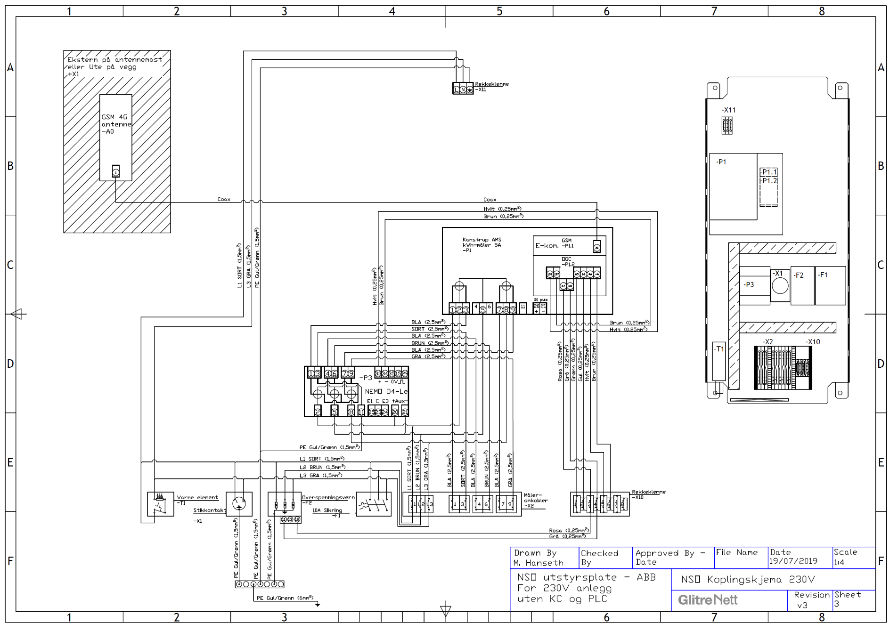

SØR NSO koblingsskjema 400V
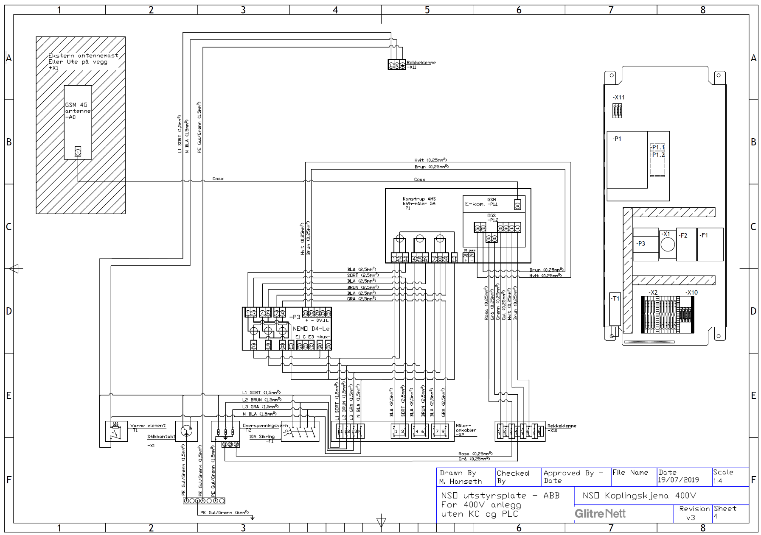

Vedlegg B – Koblingsskjema til Nett

TNC-Nett
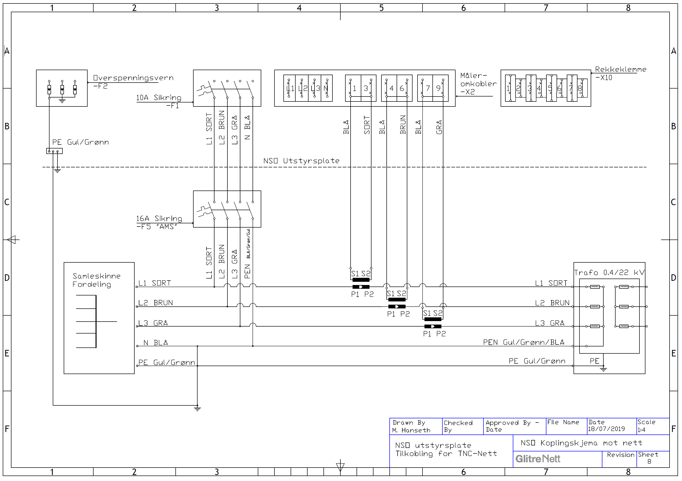

TT-Nett
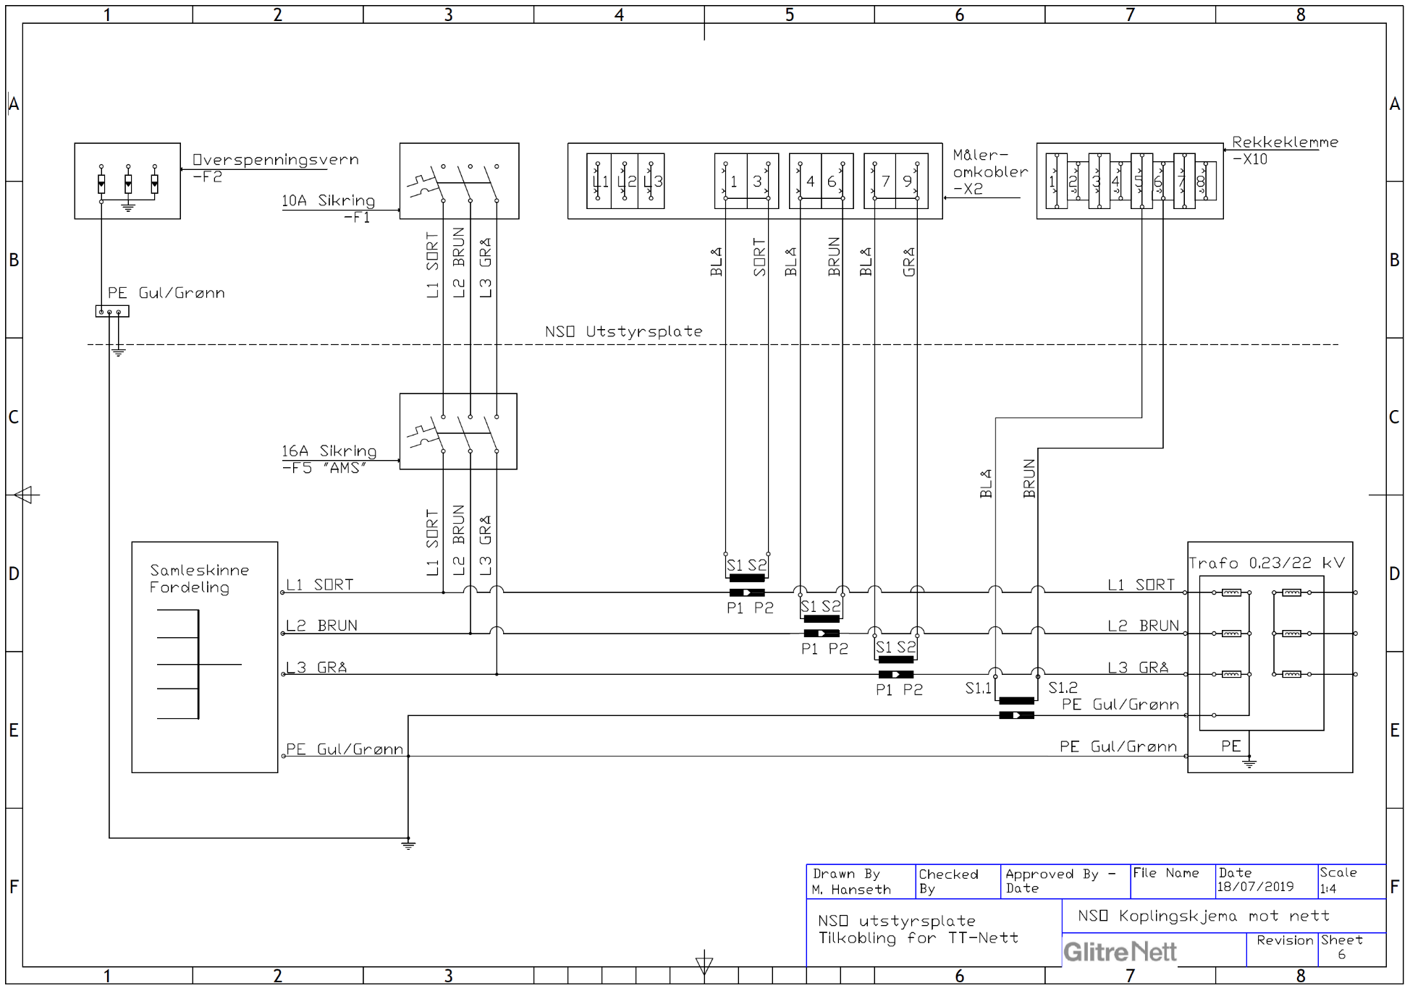

IT-Nett
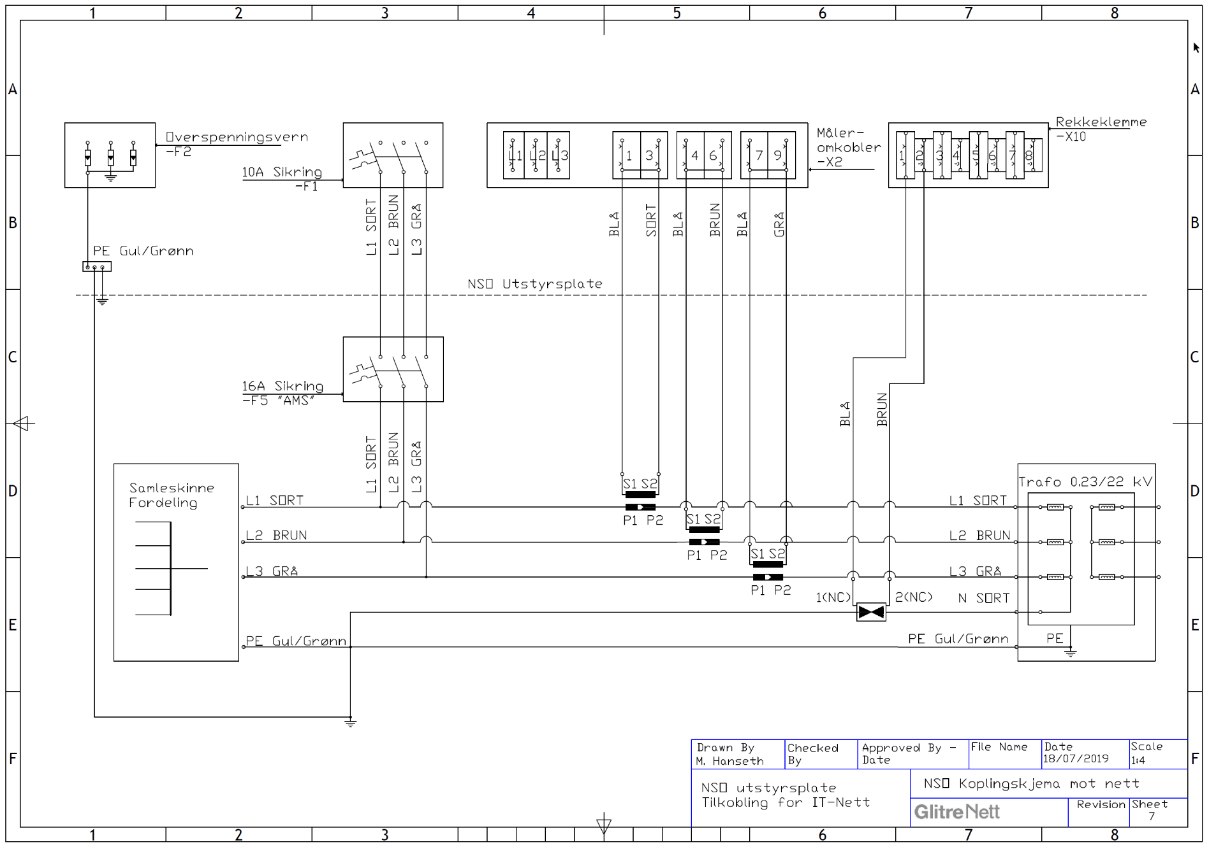

Rekkeklemmer samling
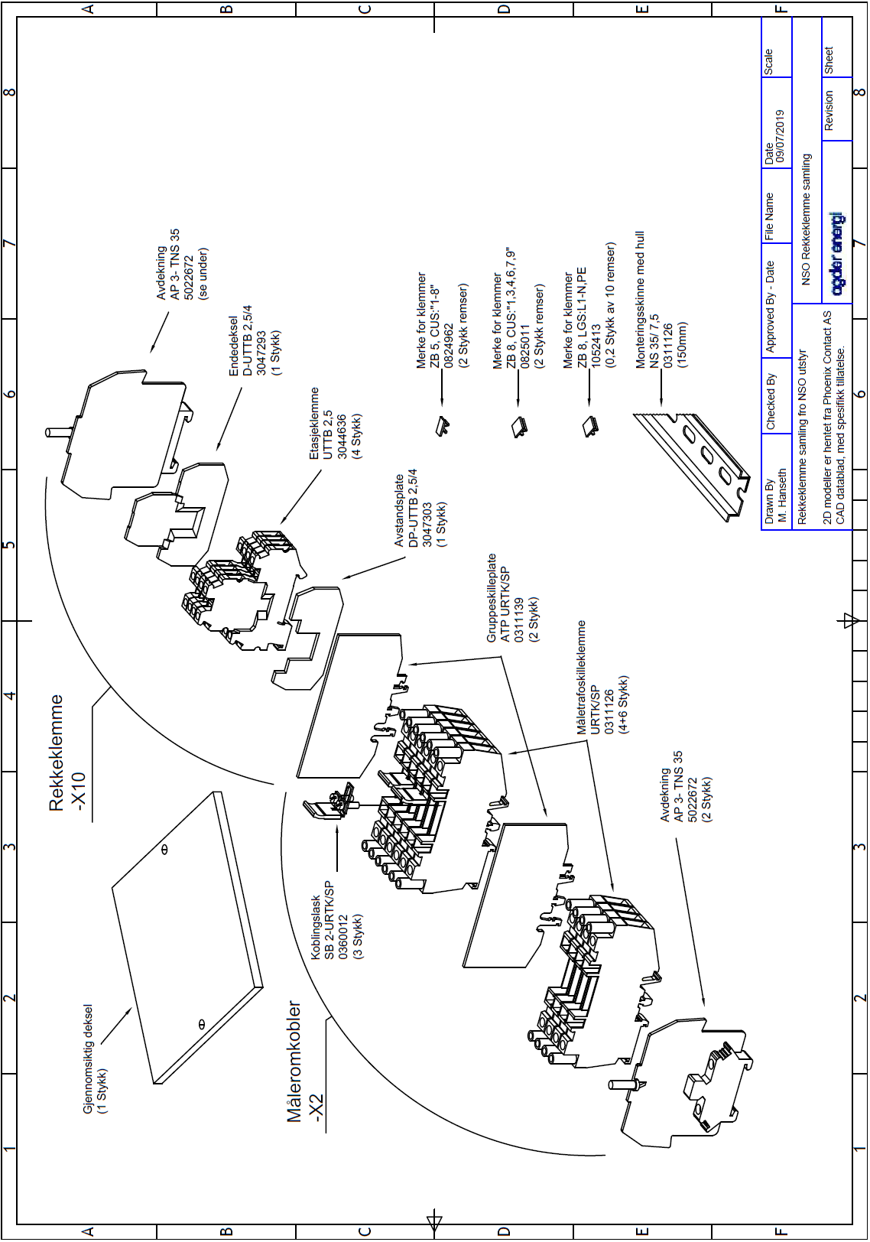

Vedlegg C - Tegninger

ABB – utstyrsplate
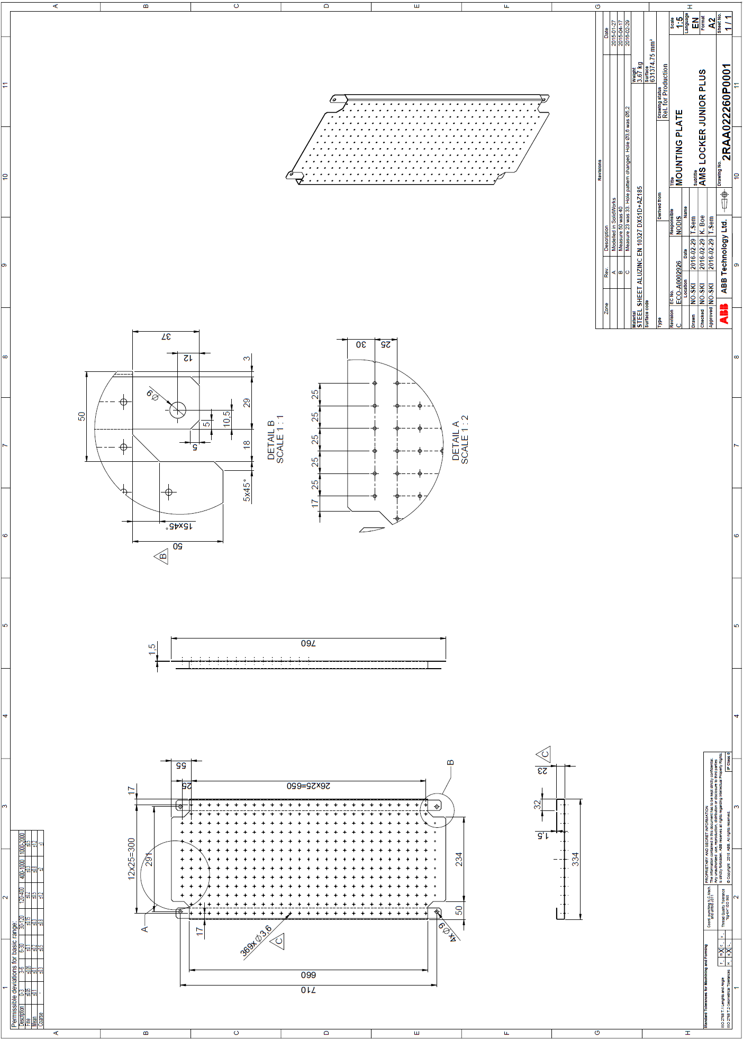

Agder/Kamstrup – utstyrsplate
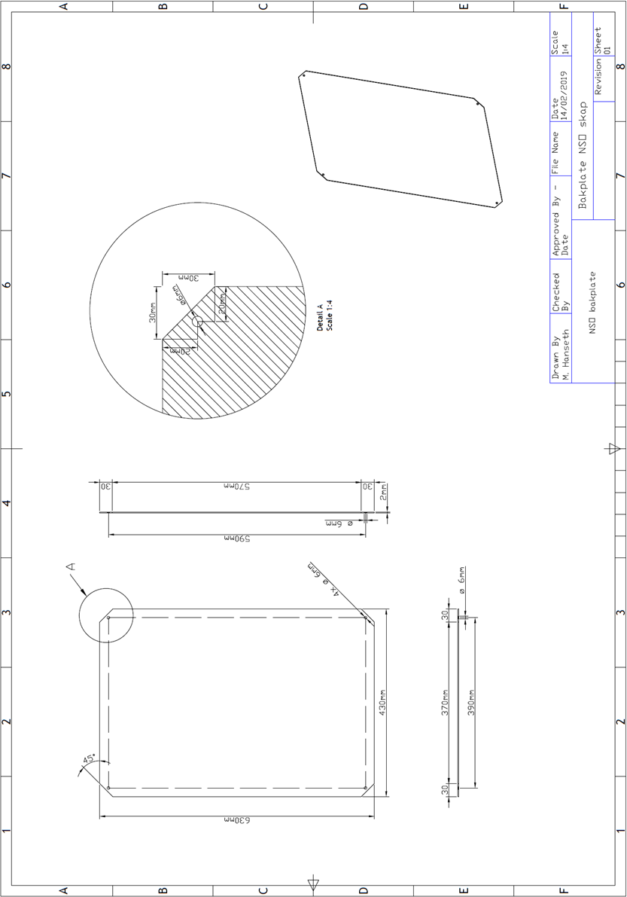

Agder/Kamstrup – NSO skap
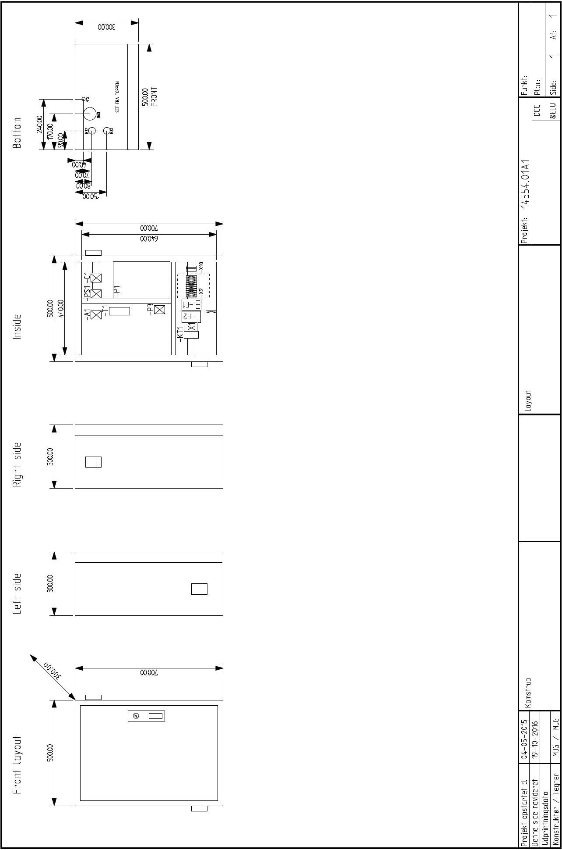

MTD Ekom-skap 490 x 990
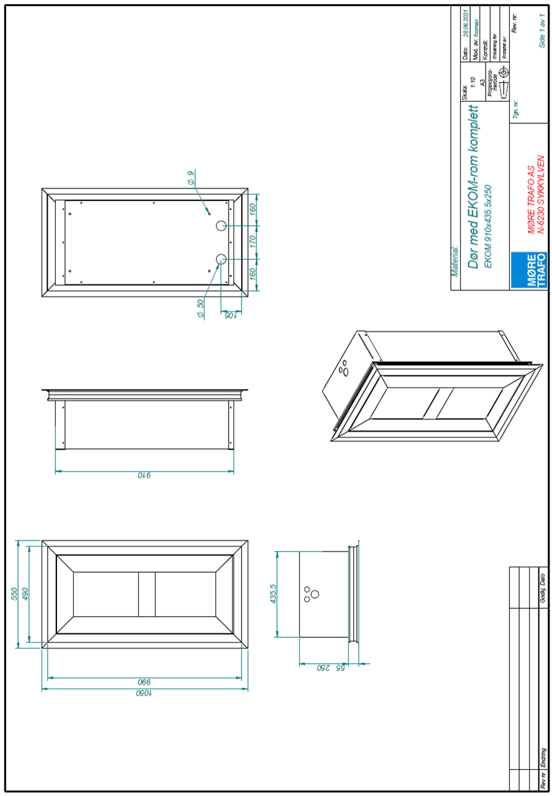

MTD Ekom-skap 990 x 1310
